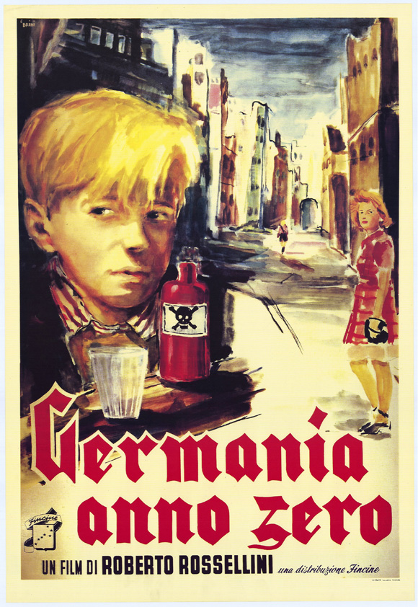
Dossier de presse :
Allemagne année zéro sort au cinéma en 1948 , Roberto Rossellini .Son réalisateur est un italien né le 8 mai 1906 à Rome , il meurt le 3 juin 1977 . Grand réalisateur italien de son époque .
Il réalise Allemagne année zéro en 1947 et sort au cinéma en 1948 !
C’est l’histoire d’un jeune homme en plein cœur des ruines du Berlin d'après-guerre, dont une scène dans les décombres de la chancellerie du Reich. Une vie de misère des personnages en détresse dans une maison pitoyable. Va-t-il pouvoir survivre jusqu’au bout ? Commettra –t- il l’irréparable ?
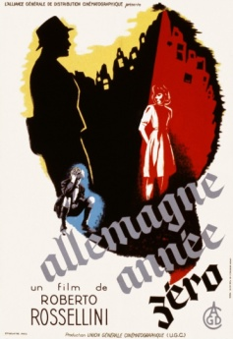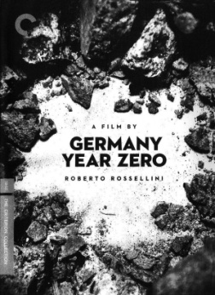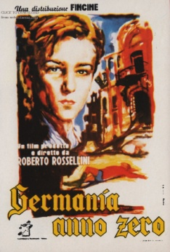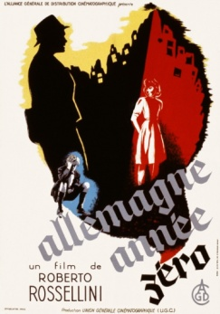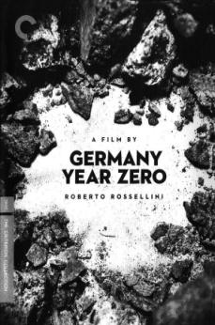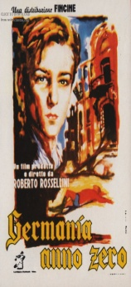

Les personnages :
Le père de Edmund,Gravement malade Edmund :

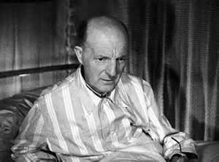
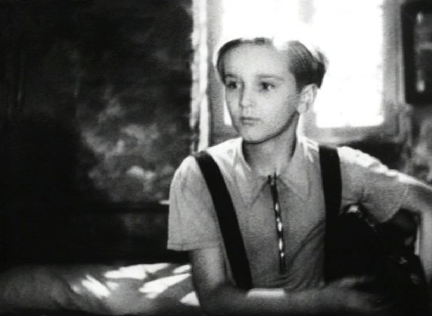

Le frère d’ Edmund : ancien soldat et sa sœur :
L’instituteur pervers :
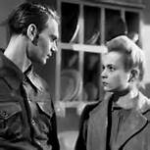
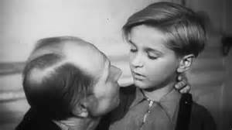
Les conditions de tournage :
Le réalisateur nous affirme avoir tourner le film sans trucage ni modification pour en retenir la vraisemblance . On a affaire à la ville de Berlin ou ce qu’il en reste en 1947 .

Roberto Rosselini et une partie de sa filmographie :
- 1941 : Le Navire blanc (La nave bianca)
- 1942 : Un pilote revient (Un pilota ritorna)
- 1943 : L'Homme à la croix (L'uomo dalla croce)
- 1943 : La Proie du désir (Desiderio) (commencé par Rossellini en 1943 sous le titre Scalo merci et terminé en 1946 par Marcello Pagliero)
- 1945 : Rome, ville ouverte (Roma, città aperta)
- 1946 : Païsa (Paisà)
- 1948 : Allemagne année zéro (Germania anno zero)
- 1948 : L'amore
- 1950 : Stromboli (Stromboli terra di Dio)
- 1950 : Les Onze Fioretti de François d'Assise (Francesco, giullare di Dio)
- 1952 : La Machine à tuer les méchants (La macchina ammazzacattivi)
- 1952 : Europe 51 (Europa '51)
- 1954 : Où est la liberté ? (Dov'è la libertà ?)
- 1954 : Voyage en Italie (Viaggio in Italia)
- 1954 : La Peur (Angst)

Les caractéristiques du Néo – réalisme :
Le néoréalisme est un mouvement artistique né entre 1940-1950 , il consiste à tourner avec peu de moyen ,avec des acteurs de rue pour faire plus réaliste et à filmer le quotidien en l’état . Roberto Rosselini fait partie de ces réalisateurs du mouvement du Néoréalisme .
Selon moi ce film me parrait révélateur de ce courant artistique car la réalité y est filmé , le film nous documente d’une certaine manière sur la condition de vie en Allemagne en 1947 .

